Министерство науки и высшего образования Российской Федерации
ФГАОУ ВО «Уральский федеральный университет
имени первого Президента России Б.Н. Ельцина»
Институт новых материалов и технологий
Кафедра «Теплофизика и информатика в металлургии»

Управление контейнерами с помощью Docker Compose
и использование готовых образов

ОТЧЕТ
по практической работе № 2
по дисциплине «Основы методологии Development Operation»

Направление 09.03.02 «Информационные системы и технологии» (уровень бакалавриата)
Образовательная программа
09.03.02/33.02 «Информационные системы и технологии» (СУОС)

Студент
группы НМТ-413901 Д.А.Новоселов

Преподаватель:
профессор, д.т.н. В.В.Лавров

Екатеринбург
2024
СОДЕРЖАНИЕ

Практическая работа «Управление контейнерами с помощью Docker Compose и использование готовых образов» 3
1.1 Цель работы 3
1.2 Ход проведения работы 3
1.2.1 Разработка тестового приложения Visual Studio .NET Core 3
1.2.2 Создание конфигурационного файла docker-compose.yml 3
1.2.3 Размещение приложения в системе контроля версий GitHub 3
1.2.4 Сборка образов с использованием команды docker compose 3
1.2.5 Установка программы HeidiSQL для сопровождения базы данных в СУБД MariaDB 3
1.2.6 Настройка миграции базы данных в MariaDB 3
1.2.7 Демонстрация работы приложения с базой данных в СУБД MariaDB 3
1.3 Выводы 3
Приложение А Листинг программного кода приложения «Калькулятор» (контроллер) 4
Приложение Б Листинг программного кода приложения «Калькулятор» (appsettings.json) 5
Приложение В Листинг программного кода приложения «Калькулятор» (appsettings.Development.json) 6
Приложение Г Листинг программного кода приложения «Калькулятор» (Program.cs) 7

Практическая работа «Управление контейнерами
с помощью Docker Compose и использование готовых образов»

1.1 Цель работы
Цель данной работы — изучить и освоить практические аспекты управления контейнерами с помощью Docker Compose и использования готовых образов Docker.

1.2 Ход проведения работы

1.2.1 Разработка тестового приложения Visual Studio .NET Core

Файл appsettings.json

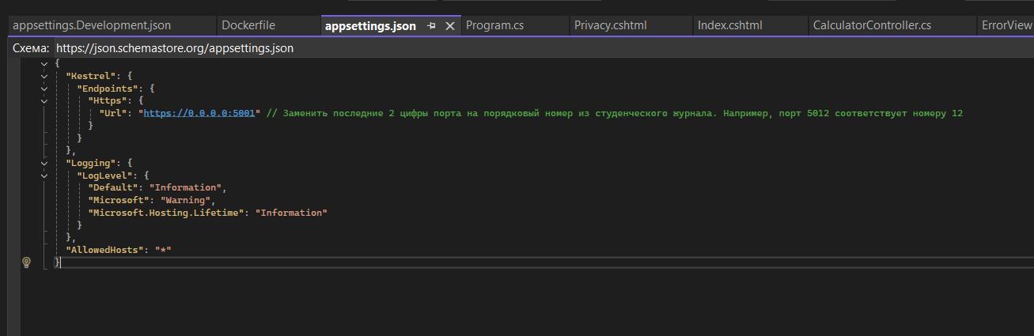
Файл appsettings.Development.json

1.2.2 Создание конфигурационного файла docker-compose.yml

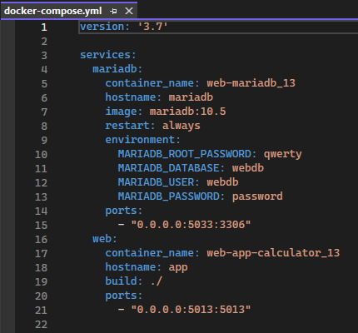
Файл docker-compose.yml

1.2.3 Размещение приложения в системе контроля версий GitHub
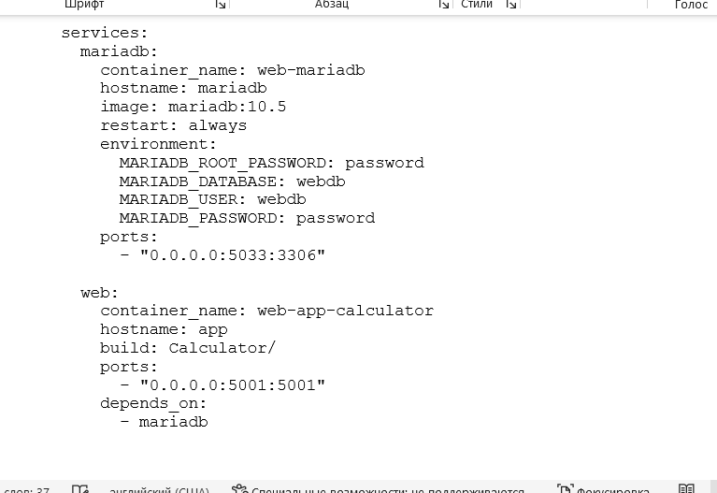
Файл docker-compose.yml, открытый на Github

1.2.4 Сборка образов с использованием команды docker compose

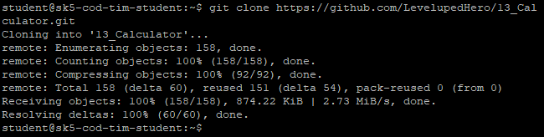
Команда git clone

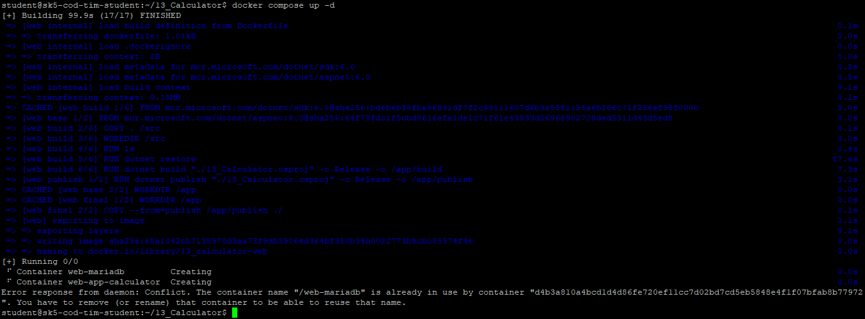
Команда docker compose up

1.2.5 Установка программы HeidiSQL для сопровождения базы данных в СУБД MariaDB
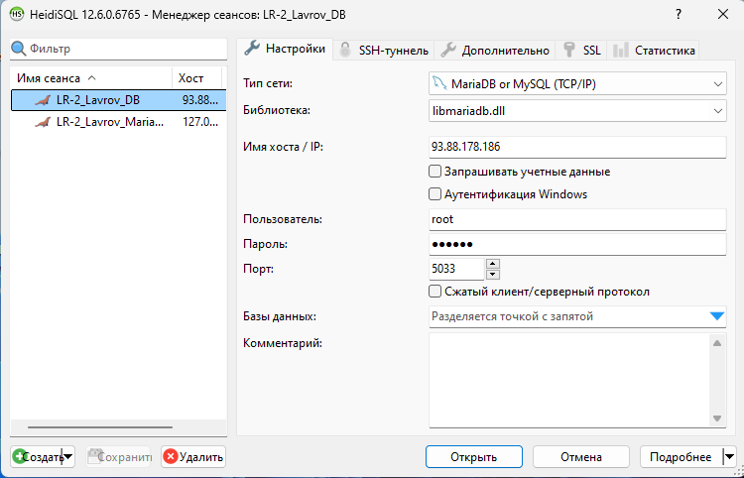
Окно подключения к БД. HeidiSQL

1.2.6 Настройка миграции базы данных в MariaDB
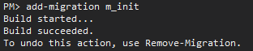

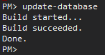

1.2.7 Демонстрация работы приложения с базой данных в СУБД MariaDB

Окно приложения-калькулятора

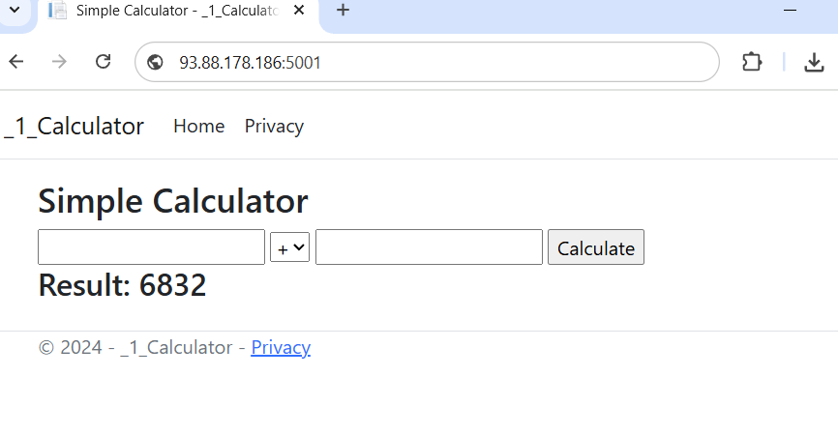
Результат операции

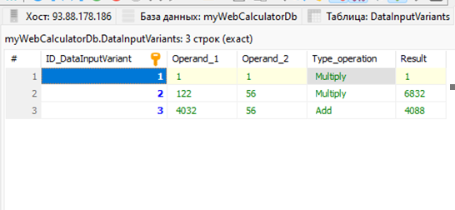
Наполненная БД

1.3 Выводы

В результате выполнения работы по управлению контейнерами с помощью Docker Compose и использования готовых образов были получены практические знания и опыт, которые позволят более эффективно разрабатывать и развертывать многоконтейнерные приложения.
В процессе работы были выполнены следующие шаги:
1. Установка Docker и Docker Compose: На начальном этапе была освоена установка необходимого программного обеспечения на локальную машину или сервер. Убедитесь, что установлены последние версии Docker и Docker Compose.
2. Изучение основ Docker: Пройдены основные концепции Docker, такие как контейнеры, образы и реестр образов. Поняты принципы работы с командной строкой Docker для управления контейнерами и образами.
3. Использование готовых образов: Научились находить и загружать готовые образы из Docker Hub, что значительно упростило процесс развертывания приложений. Успешно применялись образы для различных сервисов, таких как базы данных (например, MySQL, PostgreSQL) и веб-серверы (например, Nginx, Apache).
4. Создание файла docker-compose.yml: Была изучена структура файла конфигурации Docker Compose, и в нем были описаны необходимые сервисы, сети и тома, что упростило управление многоконтейнерными приложениями.
5. Запуск и управление контейнерами: С помощью команды docker-compose up было осуществлено развертывание всех сервисов в контейнерах. Были изучены команды для управления контейнерами, их обновления и удаления.
6. Решение проблем: В процессе работы возникали различные проблемы, которые требовали анализа логов и конфигураций для их устранения. Это помогло освоить навыки диагностики и устранения неполадок.

Приложение А Листинг программного кода приложения «Калькулятор» (контроллер)

using Calculator.Data;
using Calculator.Models;
using Microsoft.AspNetCore.Components.Forms;
using Microsoft.AspNetCore.Mvc;

namespace Calculator.Controllers
{
public enum Operation { Add, Subtract, Multiply, Divide }

public class CalculatorController : Controller
{
private CalculatorContext _context;

public CalculatorController(CalculatorContext context)
{
_context = context;
}

[HttpGet]
public IActionResult Index()
{
return View();
}

[HttpPost]
[ValidateAntiForgeryToken]
public IActionResult Calculate(double num1, double num2, Operation operation)
{
double result = 0;
switch (operation)
{
case Operation.Add:
result = num1 + num2;
break;
case Operation.Subtract:
result = num1 - num2;
break;
case Operation.Multiply:
result = num1 * num2;
break;
case Operation.Divide:
result = num1 / num2;
break;
}
ViewBag.Result = result;

DataInputVariant dataInputVariant = new DataInputVariant();
dataInputVariant.Operand_1 = num1.ToString();
dataInputVariant.Operand_2 = num2.ToString();
dataInputVariant.Type_operation = operation.ToString();
dataInputVariant.Result = result.ToString();

_context.DataInputVariants.Add(dataInputVariant);
_context.SaveChanges();

return View("Index");
}
}
}

Приложение Б Листинг программного кода приложения «Калькулятор» (appsettings.json)

{
"ConnectionStrings": {
"DefaultConnection": "Server=mariadb; Database=myWebCalculatorDb; Uid=root; Pwd=qwerty; Character Set=utf8; ConvertZeroDatetime=True;"
},
"Kestrel": {
"Endpoints": {
"Http": {
"Url": "http://0.0.0.0:5001"
}
}
},
"Logging": {
"LogLevel": {
"Default": "Information",
"Microsoft": "Warning",
"Microsoft.Hosting.Lifetime": "Information"
}
},
"AllowedHosts": "*"
}

Приложение В Листинг программного кода приложения «Калькулятор» (appsettings.Development.json)

{
"ConnectionStrings": {
"DefaultConnection": "Server=93.88.178.186; Port=5001; Database=myWebCalculatorDb; Uid=root; Pwd=qwerty; Character Set=utf8; ConvertZeroDatetime=True;"
},
"DetailedErrors": true,
"Logging": {
"LogLevel": {
"Default": "Information",
"Microsoft": "Warning",
"Microsoft.Hosting.Lifetime": "Information"
}
}
}

Приложение Г Листинг программного кода приложения «Калькулятор» (Program.cs)

using Microsoft.EntityFrameworkCore;
using Calculator.Data;

var builder = WebApplication.CreateBuilder(args);

// Add services to the container.
builder.Services.AddControllersWithViews();

string mariadbCS = builder.Configuration.GetConnectionString("DefaultConnection");

builder.Services.AddDbContext<CalculatorContext>(options =>
{
options.UseMySql(mariadbCS, new MySqlServerVersion(new Version(10, 5, 15)));
});

builder.Services.AddRazorPages();

var app = builder.Build();

// Configure the HTTP request pipeline.
if (!app.Environment.IsDevelopment())
{
app.UseExceptionHandler("/Calculator/Error");
// The default HSTS value is 30 days. You may want to change this for production scenarios, see https://aka.ms/aspnetcore-hsts.
app.UseHsts();
}

app.UseHttpsRedirection();
app.UseStaticFiles();

app.UseRouting();

app.UseAuthorization();

app.MapControllerRoute(
name: "default",
pattern: "{controller=Calculator}/{action=Index}/{id?}");

app.Run();

